一、选择题
1．（2017年海南卷，21）若要表示某动物细胞（2n）减数第一次分裂结束时形成的细胞，下列示意图中正确的是（ ）
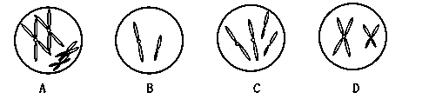
【答案】D
【解析】减数分裂第一次分裂结束形成的细胞无同源染色体，每条染色体含2条单体，D正确。
2．（2017年新课标Ⅱ卷，1）已知某种细胞有4条染色体，且两对等位基因分别位于两对同源染色体上。某同学用示意图表示这种细胞在正常减数分裂过程中可能产生的细胞。其中表示错误的是（ ）
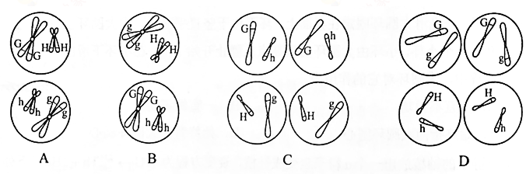
【答案】D
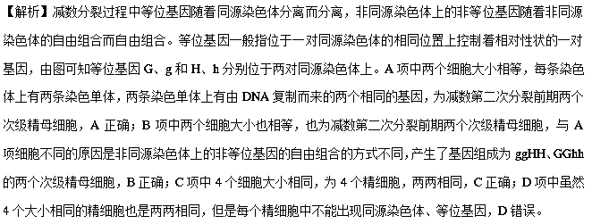
3．（2017年江苏卷，16）假如下图是某生物体（2n＝4）正常的细胞分裂示意图，下列有关叙述错误的是（ ）
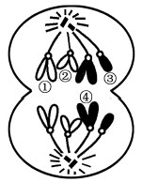
A．该细胞处于减数第二次分裂后期
B．若染色体①有基因A，则④有基因A或a
C．若图中的②表示X染色体，则③表示Y染色体
D．该细胞产生的子细胞中有2 对同源染色体
【答案】A
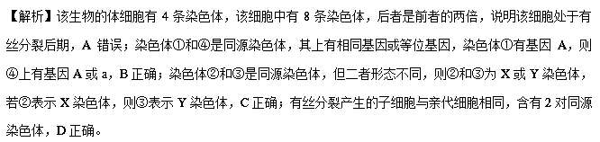4．（2017年江苏卷，18）下列关于人体细胞分化、衰老、凋亡与癌变的叙述，错误的是（ ）
A．细胞分裂能力随细胞分化程度的提高而减弱
B．衰老细胞中各种酶的活性显著降低
C．细胞凋亡有助于机体维持自身的稳定
D． 癌细胞无接触抑制特征
【答案】B
【解析】细胞分化程度越高，分裂能力越弱，A正确；衰老的细胞中大多数酶的活性普遍降低，B错误；细胞凋亡能够维持内部环境的稳定，以及抵御外界各种因素的干扰，C正确；癌细胞的细胞膜上糖蛋白减少，培养时无接触抑制特征，D正确。
5．（安徽省淮南市2017届高三第一次模拟考试理综生物试题）图1为细胞正常分裂时有关物质（或结构）数量变化的部分曲线，图2为核基因正常转录过程中的局部分子状态图，下列说法正确的是（ ）
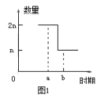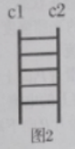
A．若图1曲线表示减数分裂中每条染色体上DNA分子数目变化的部分曲线，则基因重组发生在b点时
B．若图1曲线表示有丝分裂中染色体组数目变化的部分曲线，则n＝1
C．若图2中C1链的（A+T+C）/C2链的（A+T+G）＝1.6，则C1链为RNA链
D．细胞在进行图2所示过程时观察不到染色体
【答案】D
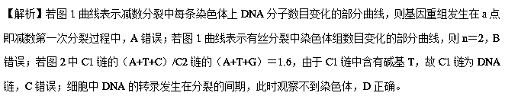6．（山东省济南市2017届高考第一次模拟考试理科综合能力测试试题）下列有关细胞生命历程的叙述，正确的是（ ）
A．细胞生长，其表面积增大，导致细胞的物质交换效率升高
B．在一个细胞周期中，末期和间期是连续的
C．细菌在无丝分裂过程中需进行DNA复制
D．细胞凋亡受基因控制，有利于多细胞生物个体的生长发育
【答案】D
【解析】细胞生长，其表面积增大，但相对表面积减少，导致细胞的物质交换效率降低，A错误；在一个细胞周期中，末期结束形成子细胞，然后进入下一个周期的间期，B错误；无丝分裂是真核细胞特有的增殖方式，细菌通常以二分裂的方式增殖，C错误；细胞凋亡受基因控制，有利于多细胞生物个体的生长发育，D正确。
7．（太原市2017年高三年级模拟（一）试题试卷理科综合生物部分）有研究表明并非所有肿瘤细胞都能无限制生长。肿瘤细胞生长、转移和复发的特点与干胞的基本特性十分相似。下列相关说法正确的是（ ）
A．干细胞分化形成各种组织器官体现细胞具有全能性
B．肿瘤细胞发生转移的直接原因是细胞内的糖蛋白减少
C．采用放疗化疗等常规手段必然导致癌细胞凋亡
D．定向杀死与肿瘤直接相关的致癌遗传物质是治疗的关键
【答案】D
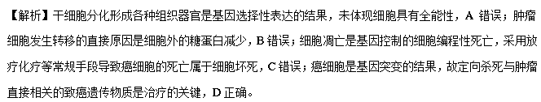8．（重庆市巴蜀中学2017届高三下学期期中（三模）考试理科综合生物试题）下表表示从人体的一个精原细胞开始发生甲到丁的连续生理过程中，细胞内染色体组数的变化及各阶段的相关描述，下列有关描述错误的是（ ）
生理过程 | 甲 | 乙 | 丙 |  | 丁
细胞中染色体组数 | 2→1→2→1 | 1→2 | 2→4→2 |  | ？
相关描述 | 性激素的作用 | 细胞膜功能体现 | 遗传信息不变 | …… | 功能趋向专门化
A．甲过程中若发生交叉互换，则可产生4个遗传组成不同的生殖细胞
B．乙过程中可以发生等位基因分离
C．丙过程结束后细胞的物质运输效率提高
D．丁过程中细胞内的mRNA种类在变化
【答案】B
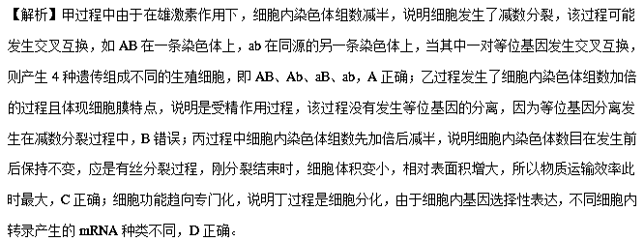9．（山东省济南市2017届高考第一次模拟考试理科综合能力测试试题）果蝇的翻翅和正常翅是一对相对性状，由位于Ⅱ号染色体（常染色体）上的A基因和a基因控制，现有一只翻翅（杂合）雄果蝇仅因为减数分裂过程中部分染色体异常分离，而产生一个含有两个A基因但不含性染色体的配子。下列分析正确的是（ ）
A．Ⅱ号染色体可能在减数第一次分裂时未分离，其它过程正常
B．性染色体一定在减数第一次分裂时未分离，其它过程正常
C．同时产生的其他三个配子中，两个都含有一条性染色体，一个含有两条性染色体
D．该果蝇形成配子的过程，遵循自由组合定律
【答案】D
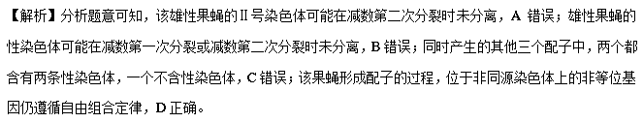10．（河南省百校联盟2017届高三3月联考理科综合试卷）下列有关细胞生命活动的叙述，正确的是（ ）
A．正常细胞的原癌基因和抑癌基因均不表达
B．基因表达可以发生在动物细胞的细胞器中
C．体积越大的细胞越有利于进行各项生命活动
D．发生质壁分离后，正在复原的植物细胞只吸水不失水
【答案】B
【解析】原癌基因主要负责调节细胞周期，控制细胞生长和分裂的进程，抑癌基因主要是阻止细胞不正常的增殖，所以原癌基因和抑癌基因在正常细胞中也表达，A错误；基因通过指导蛋白质的合成来控制性状的过程称为基因的表达，动物细胞线粒体中含有遗传物质，也存在基因的表达过程，B正确；体积越大的细胞，其相对表面积越小，与外进行物质交换的越低，不利于细胞进行各项生命活动，C错误；发生质壁分离后，正在复原的植物细胞也失水，只不过单位时间内吸水量多于失水量，总体表现细胞吸水，D错误。
11．（重庆市九校2017届高三第二次联考理综生物试题）下列关于细胞结构的叙述，错误的是（ ）
A．细胞膜上的糖类既可与蛋白质结合，又可与脂质分子结合
B．细胞分化过程中，不同类型细胞的细胞器数量存在差异
C．原核生物的细胞中没有线粒体，只能通过无氧呼吸获得能量
D．细胞分化、衰老和癌变都会导致细胞形态、结构和功能发生变化
【答案】C
【解析】细胞膜上的糖类既可与蛋白质结合形成糖蛋白，又可与脂质分子结合形成糖脂，A正确；细胞分化过程中，细胞的功能发生差异，故不同类型细胞的细胞器数量存在差异，B正确；原核生物的细胞中没有线粒体，但部分生物可通过有氧呼吸获得，如蓝藻等，C错误；细胞分化、衰老和癌变都会导致细胞形态、结构和功能发生变化，D正确。
12．（湖北省八校（荆州中学、襄阳五中、襄阳四中等）2017届高三下学期第二次联考理科综合生物试题）细胞的有丝分裂与减数分裂共有的特征是（ ）
A．子细胞中染色体与核DNA的比值都为1/2
B．都有DNA的复制和有关蛋白质的合成
C．都存在基因突变和基因重组
D．都存在同源染色体的联会和分离
【答案】B
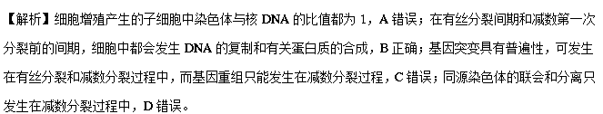13．（云南省昆明市2017届高三第二次市统测理综生物试题）比较人的正常心肌细胞和造血干细胞，正确的是（ ）
A．都具有细胞周期 B．表达的基因都不相同
C．都含有RNA聚合酶 D．都不存在与癌有关的基因
【答案】C
【解析】人的正常心肌细胞是高度分化的成熟细胞，不在分裂，没有细胞周期，A错误；人体不同细胞内基因是选择性表达的，但是也有相同的基因表达，如控制呼吸酶合成的基因，B错误；人的正常心肌细胞和造血干细胞都发生转录过程，都需要RNA聚合酶的催化，C正确；人体所有细胞都存在原癌基因和抑癌基因，D错误。
14．（广西桂林市、崇左市、百色市2017届高三第一次联合模拟考试理科综合生物试题）下列关于细胞生命历程的说法，正确的是（ ）
A．某细胞能合成mRNA，说明该细胞也高度分化
B．细胞内产生的自由基会攻击细胞内的DNA和蛋白质
C．抑癌基因主要负责调节细胞周期，控制细胞分裂和生长进程
D．人口腔上皮细胞有丝分裂间期染色体高度螺旋化缩短变粗形成染色体
【答案】B
【解析】已经分化的细胞和未分化的细胞均能合成mRNA，A错误；根据细胞衰老的自由基学说，细胞内产生的自由基会攻击细胞内的DNA和蛋白质，从而导致细胞的衰老，B正确；细胞中的原癌基因主要负责调节细胞周期，控制细胞分裂和生长进程，C错误；人口腔上皮细胞已经高度分化，不具有分裂能力，D错误。
15．（四川省雅安市2017届高三下学期第三次诊断考试理综生物试题）下列有关细胞生命历程的叙述，错误的是（ ）
A．细胞增殖是生物体生长、发育、繁殖、遗传的基础
B．衰老的细胞体积变大，细胞核体积增大
C．已经分化的细胞仍然具有发育成完整个体的潜能
D．癌变细胞细胞膜上糖蛋白等物质减少，容易在体内分散转移
【答案】B
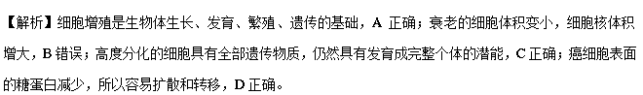16．（辽宁省沈阳市省示范协作校2017届高三第一次模拟考试理科综合生物试题）下列有关细胞衰老、细胞凋亡和细胞癌变的叙述中，正确的是（ ）
A．变形虫的细胞衰老并不意味着个体的衰老
B．大量的细胞凋亡会抑制正在发育的生物体
C．与正常细胞相比，癌细胞的周期、形态、结构等都发生了变化
D．细胞的凋亡和癌变，从根本上来看，都是基因选择性表达的结果
【答案】C
【解析】变形虫为单细胞生物，其细胞衰老就是个体的衰老，A错误；正在发育的生物体也会发生大量的细胞凋亡，B错误；癌细胞具有无限增殖能力，细胞的形态和结构发生了相应的变化，C正确；细胞的凋亡是基因选择性表达的结果，细胞的癌变则是细胞的异常增殖，D错误。
17．（天津市南开区2017届高三一模生物试题）正常情况下，甲胎蛋白（AFP）主要来自胚胎的肝细胞，是胎儿的正常血浆蛋白成分，出生后在周岁时含量降低至接近成人水平。但慢性肝炎、肝硬化患者的肝细胞再生时，AFP也会升高，尤其当肝细胞发生癌变时，AFP会持续性显著增高。所以当血液中该指标超过正常值时，需要进一步检查体内是否出现了癌细胞。下列相关说法正确的是（ ）
A．可以推测当肝细胞的分裂周期变长时，AFP合成会增加
B．指导合成AFP的基因属于原癌基因，发生突变后才进行表达
C．胚胎肝细胞中的内质网和高尔基体会参与AFP的加工、运输
D．肝细胞发生癌变后因细胞膜上糖蛋白增多而容易发生扩散
【答案】C
【解析】由题意可知，细胞癌变后分裂周期变短，此时AFP合成会增加，A错误；指导合成AFP的基因属于原癌基因，突变前后均进行表达，B错误；AFP是正常的血浆蛋白成分，故其加工和运输过程需在胚胎肝细胞中的内质网和高尔基体中完成，C正确；肝细胞发生癌变后因细胞膜上糖蛋白减少而容易发生扩散，D错误。
18．（天津市南开区2017届高三一模生物试题）下图表示细胞分裂和受精作用过程中核DNA含量和染色体数目的变化，据图分析正确的是（ ）
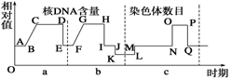
A．CD段和GH段，细胞内均可发生基因重组
B．GH段和OP段，细胞中含有的染色体数相等
C．同源染色体的分离和联会分别发生在JK段和LM段
D．MN段中会发生核DNA含量的加倍
【答案】D
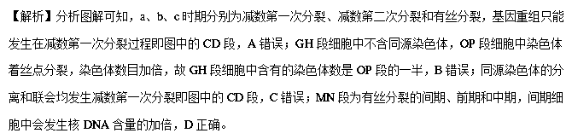19．（河北省唐山市、保定市2017届高三上学期第一次调研统考理科综合试题生物试题）图甲是一个基因型为AaBb的精原细胞在减数分裂过程中产生的两个次级精母细胞，图乙表示细胞分裂不同时期的染色体与核DNA数目比的变化关系。下列说法正确的是（ ）
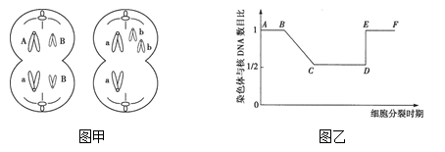
A．图甲细胞所示的变异类型均发生在图乙对应的CD段的某一时期
B．图乙BC段中DNA易出现碱基对增添、缺失或替换
C．图甲中右图细胞中不具有完整的染色体组
D．图乙只能表示减数分裂过程中染色体与核DNA数目比的变化
【答案】B
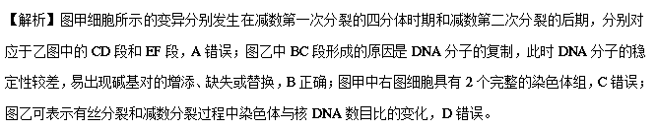20．（2017年湖南省岳阳市高考生物一模试卷）下列关于人体细胞有丝分裂的说法正确的是（ ）
A．女性色盲患者的体细胞分裂后期含有两个X^{b}基因
B．同源染色体的联会和交叉互换发生在分裂前期
C．分裂中期和后期的染色体数目为体细胞的两倍
D．有丝分裂后期，一个细胞中的DNA分子数多于92个
【答案】D
【解析】女性色盲患者的体细胞分裂后期含有4个X^{b}基因，A错误；同源染色体的联会和交叉互换发生在减数第一次分裂前期，B错误；分裂中期染色体数目与体细胞数目相同和后期的染色体数目分别为体细胞的两倍，C错误；有丝分裂间期，DNA复制，核DNA数目为92个；细胞中DNA分布于细胞质和细胞核中，因此后期，一个细胞中的DNA分子数多于92个，D正确。
二、非选择题
21．（2017年新课标Ⅲ卷，29）利用一定方法使细胞群体处于细胞周期的同一阶段，称为细胞周期同步化。以下是能够实现动物细胞周期同步化的三种方法。回答下列问题：
（1）DNA合成阻断法：在细胞处于对数生长期的培养液中添加适量的DNA合成可逆抑制剂，处于_____________期的细胞不受影响而继续细胞周期的运转，最终细胞会停滞在细胞周期的______________期，以达到细胞周期同步化的目的。
（2）秋水仙素阻断法：在细胞处于对数生长期的培养液中添加适量的秋水仙素，秋水仙素能够抑制_________________，使细胞周期被阻断，即可实现细胞周期同步化。经秋水仙素处理的细胞______________（填“会”或“不会”）被阻断在间期。
（3）血清饥饿法：培养液中缺少血清可以使细胞周期停滞在间期，以实现细胞周期同步化，分裂间期的特点是________________（答出1点即可）。
【答案】（1）分裂 间（或答：S）
（2）纺锤体形成 不会
（3）完成DNA复制和有关蛋白质的合成，为分裂期准备物质
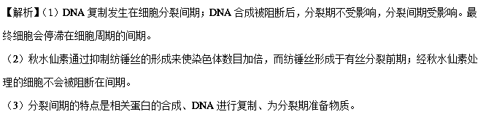22．（重庆市九校2017届高三第二次联考理综生物试题）研究发现，癌细胞膜上转铁蛋白受体数量和胞内Fe²⁺浓度远高于正常细胞。为确定青蒿素发挥抗肿瘤作用和胞内Fe²⁺浓度的关系，研究人员对乳腺癌细胞进行如下表中所示的不同处理，16小时后统计乳腺癌细胞的数目，计算得出下表的相对百分比。请回答下列问题：
组别 | 处理方式 | 乳腺体癌细胞相对百分比
1 | 普通培养液 | 101．9%
2 | 普通培养液中加入全转铁蛋白 | 109．6%
3 | 普通培养液中加入青蒿素 | 10．4%
4 | 普通培养液中先加入全转铁蛋白，再加入青蒿素 | 0．2%
注：全转铁蛋白是Fe²⁺与转铁蛋白的复合物，与膜上受体结合后引起胞内浓度升高
（1）根据表中数据，比较第1、2组结果可知，胞内高浓度Fe²⁺有利于＿＿＿＿＿＿；比较第3、4组结果可知，胞内的高浓度Fe²⁺有利于＿＿＿＿＿＿＿＿＿＿。
（2）与传统化疗治疗肿痛相比，利用青蒿素治疗肿瘤，具有毒副作用小的特点，试比较说明原因。＿＿＿＿＿＿＿＿＿＿＿＿＿＿＿＿＿＿＿＿＿＿＿＿＿。
（3）研究人员结合青蒿素治疗疟疾的机理分析，青蒿素与肿瘤细胞内的Fe²⁺结合后释放出自由基破坏细胞膜，使细胞膜的通透性随之改变。细胞外大量Ca²⁺进入细胞，一方面诱导细胞中相关凋亡基因表达，使细胞发生＿＿＿＿＿死亡；另一方面导致细胞内渗透压升高，致使细胞＿＿＿＿＿。
【答案】（1）促进乳腺癌细胞增殖 青蒿素发挥抗肿瘤作用
（2）化疗在杀死癌细胞的同时，也会损伤细胞，青蒿素对胞内Fe²⁺浓度高的细胞（癌细胞）的抑制作用更显著
（3）编程性（程序化） 大量吸收水分发生膨胀直至裂解死亡
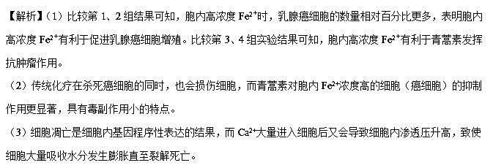23．（四川省成都七中2018届新高三零诊模拟生物试题）图1表示细胞有丝分裂不同时期染色体数与核DNA数比例的变化关系；图2、图3分别表示高等动物甲、高等植物乙细胞有丝分裂的部分图像。请回答下列问题：
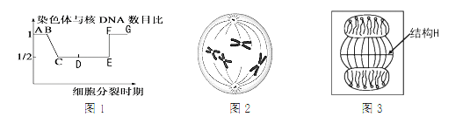
（1）细胞增殖包括___________和细胞分裂整个连续的过程。
（2） 图1中AD段完成DNA复制和有关蛋白质合成，同时细胞有___________________。EF段形成的原因是_________________。图2、图3分别处于图1中的_____、_____段（填字母）。
（3）图2细胞的下一时期，细胞中染色体数∶染色单体数∶核DNA数等于_________。与图2相比，此时期乙植物细胞有丝分裂的主要区别为_________________________________________。
（4）图3结构H为_________，其作用是________________________________________。
【答案】（1）物质准备
（2）适度生长 着丝点分裂 DE FG
（3）1∶0∶1 纺锤体由细胞两极发出的纺锤丝形成 细胞板 由细胞的中央向四周扩展，逐渐形成新的细胞壁
【解析】（1）细胞的增殖包括物质准备和细胞分裂两个过程。细胞增殖是生物体的一项重要生命活动，是生物体生长、发育、繁殖和遗传的基础。
（2）因在AD段完成DNA复制和有关蛋白质合成，所以细胞表现为适度生长；据试题分析可知，EF段形成的原因是着丝点分裂；图2、图3分别处于有丝分裂的中期和末期，故对应图1 的DE段和FG段。
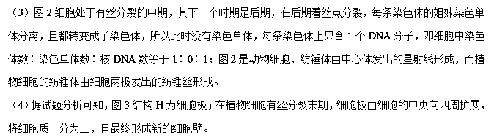24．（湖南省益阳市箴言中学2017届高三第十次模拟考试）海拉细胞系源自一位美国黑人妇女海瑞塔‧拉克斯的宫颈癌细胞。这名美国妇女在1951年死于该癌症，一位外科医生从她的肿瘤上取下组织样本，并在实验室中进行培养，形成的细胞系被称之为Hela Cells（海拉细胞系）。至今海拉细胞被广泛应用于肿瘤研究、生物实验或者细胞培养，已经成为医学研究中非常重要的工具。根据上述材料，结合所学生物学知识回答下列问题：
（1）从1951年至今海拉细胞系仍可在实验室中进行培养，说明癌细胞能够___________。
（2）不同的海拉细胞中的DNA分子数、染色体数不一定相同，原因是不同的海拉细胞处于___________；若利用海拉细胞系研究细胞周期时，向细胞培养液中加入秋水仙素，则所有癌细胞都将停留在有丝分裂的______期。
（3）利用海拉细胞系可研究病毒致癌因子的致癌机理，现有的研究表明病毒之所以能够引起细胞发生癌变是因为它们含有________基因以及____________的核酸序列。
（4）环境中的致癌因子会损伤细胞中的DNA分子,使原癌基因和___________发生突变，导致正常细胞的生长和分裂失控而变成癌细胞。调查显示人群癌症年死亡率随着年龄增长而攀升：40岁后癌死亡率陡升，60岁后上升更快，这表明癌变是若干独立的基因突变______效应的结果。细胞分化、细胞衰老、细胞凋亡和细胞癌变的共同点是__________________________。
【答案】（1）无限增殖
（2）有丝分裂不同时期 中
（3）病毒癌 与致癌相关
（4）抑癌基因 累积 细胞的形态、结构和生理功能都会发生变化
【解析】（1）从1951年至今海拉细胞系仍可在实验室中进行培养，说明癌细胞能够无限增殖。
（2）不同的海拉细胞处于有丝分裂不同时期，因此不同的海拉细胞中的DNA分子数、染色体数不一定相同。秋水仙素能够抑制纺锤体的形成，导致着丝点分裂后形成的子染色体不能移向细胞两极，因此向细胞培养液中加入秋水仙素，则所有癌细胞都将停留在有丝分裂的中期。
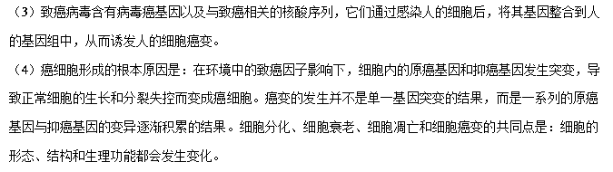25．（2017年江苏卷，30）某研究小组以同一品种芹菜根尖和花粉母细胞为材料，开展芹菜染色体核型分析实验。图1、图2是从两种材料的30个显微图像中选出的两个典型图像。请回答下列问题：
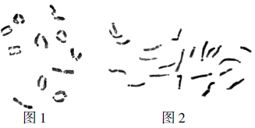
（1）将剪取的芹菜幼根置于2 mmol/L的8-羟基喹啉溶液中处理，以提高根尖细胞中有丝分裂的_____________期细胞的比例，便于染色体观察、计数。
（2）实验中用纤维素酶和果胶酶混合液分别处理根尖、花粉母细胞，目的是___________。再用低浓度的KCl处理一段时间，使细胞适度膨胀，便于细胞内的_____________更好地分散，但处理时间不能过长，以防细胞_____________。
（3）图1是_____________细胞的染色体，判断的主要依据是_____________。
（4）分析根尖细胞染色体核型时，需将图像中的_____________进行人工配对;根据图1、图2能确定该品种细胞中未发生的变异类型有_____________ （填下列序号）。
①基因突变 ②单体 ③基因重组 ④三体
【答案】（1）中
（2）去除细胞壁（使细胞分离） 染色体 吸水涨破
（3）花粉母 同源染色体联会
（4）同源染色体 ②④
【解析】（1）有丝分裂中期染色体形态固定、数目清晰，是观察染色体形态和数目的最佳时期。
（2）植物细胞壁的主要成分是纤维素和果胶，故用纤维素酶和果胶酶混合液，能去除根尖、花粉母细胞的细胞壁，使组织间细胞相互分离开来。由于根尖、花粉母细胞无细胞壁，则在低浓度的KCl溶液中，会吸水适度膨胀，使细胞内染色体更好地分散。但处理时间不能过长，否则无壁的细胞会吸水涨破。
